あくまでも記入例です。
現場に則した内容とすること。
令和 年 月 日

施 工 計 画 書

総括監督員
様

受注者
現場代理人

年度 工事 施工計画書について(提出)

標記について土木工事共通仕様書第1編1-1-4第1項に基づき提出します。

目 次

1.現場組織表 ……………………………………………… ○
2.安全管理 ……………………………………………… ○
3,緊急時の体制 ……………………………………………… ○
4.交通管理 ……………………………………………… ○
5.主要資材一覧表 ……………………………………………… ○
6.施工管理 ……………………………………………… ○
7.再生資源の利用の促進と建設副産物の適正処理方法 ……… ○
8.創意工夫等 ……………………………………………… ○
9.その他 ……………………………………………… ○

※工程表については浜松市建設工事執行規則第19条による
1.現場組織表
現場事務所 静岡県浜松市 区 町 TEL ( )

現場代理人

2.安全管理
〔1〕工事現場における作業員の安全と健康を確保し快適な作業環境の形成を促進するため、また工事関係者に限らず第三者への危害等（公衆災害）の絶無のため、施工業者一体となった責任体制の確立を図るとともに、労働者に対する安全指導を徹底する。
〔2〕安全管理実施事項は、以下のとおりとする。
- 現場内へは第三者の立入りを禁止する措置を講ずると共に、通学時の生徒・児童らへの安全を図るように注意し、立看板を設置する。
- 現場内の整理整頓に努め、機械器具及び車両を点検記録し、保安帽等の保護具の着使用を徹底する。また、パトロールを定期的に実施し、安全管理に関する指導をする。

（安全衛生管理体制）
≪注意≫
「中規模建設工事現場における安全衛生管理指針」（平成５年３月３１日付け基発第２０９号労働省労働基準局長 中規模建設工事現場における安全衛生管理の充実について）に基づく、安全衛生管理の例を示す。
ここでいう中規模建設工事現場とは、概ね労働者数１０～４９人規模の建設工事現場（統括安全衛生責任者又は店社安全衛生管理者の選任が義務付けられている建設工事現場を除く。）のことである。

〔3〕 事故発生時における連絡系統は、3の〔2〕に定める緊急時の連絡系統図と同じとする。

3.緊急時の体制
〔1〕 大雨、出水、強風等の異常気象で災害発生のおそれがある場合、次の緊急時の体制に入り必要に応じ現場内をパトロールし、警戒する。
なお、非常時に備え現場には土嚢、工具、照明器具等を常備する。また、作業現場内において事故発生、又はそのおそれがある場合、作業時間内はただちに緊急時の体制に入り各担当職務に応じて行動する。
(緊急時の体制)
〔2〕 作業現場内の事故発生時における連絡系統及び夜間又は休日における連絡方法は次のとおりとする。
(緊急時の連絡系統図)

4.交通管理
・道路交通関係法令及び土木工事共通仕様書第1編共通編1-1-32の交通安全管理に関する各項を厳守し事故のないよう特に注意する。また、土運搬、産廃運搬、資材運搬の経路は図－1のとおりである。
なお、運搬は一般道路を通過するため一般通行を優先し通行に支障のないよう十分注意する。また、作業場出入口には交通誘導警備員と各種標識類を配置する。

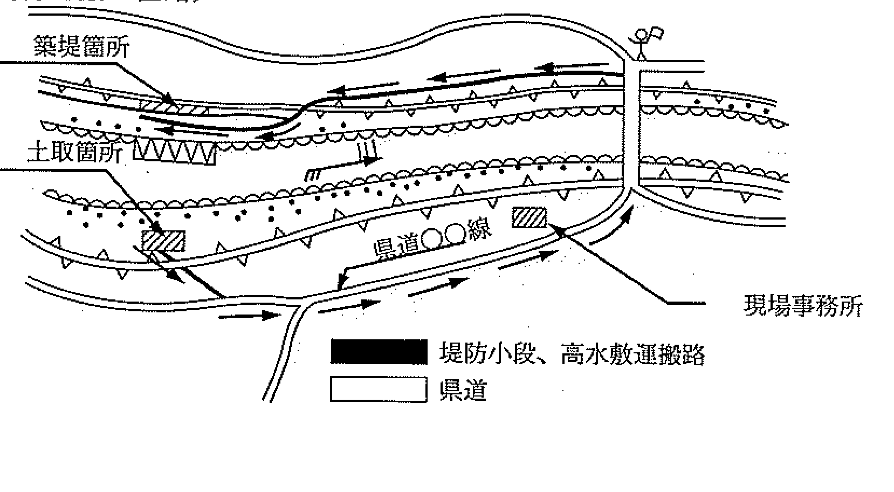
図－1残土運搬、資材運搬の径路

５．主要資材一覧表
品 名 | 規格・寸法 | 購 入 会 社 名
コンクリート | 18-8-40
 | 21-8-25
積ブロック | 控35cm
切込み砕石 | C-30
溝 蓋 | 車道t=13cm

６．施工管理
本工事における出来形および品質管理項目と管理基準は別表○○に示す。

７．再生資源の利用の促進

８．創意工夫等

９．その他

別表

出来形管理基準
工種 | 測定項目 | 規格値 | 測定基準 | 測定箇所 | 摘要
○○工 | ○○ | ±○○ | 基準高さは・・
 | △△△ | －△△
 | □□□ | －□□

品質管理基準
工種 | 試験項目 | 試験方法 | 規格値 | 試験基準 | 摘要
○○工 | ○○ | JIS○○
 | △△△ | △△便覧
 | □□□ | □□

